1. 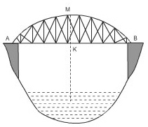Một chiếc cầu được thiết kế như hình vẽ bên có độ dài , chiều cao . Hãy tính chiều dài của cung .

**Lời giải**

Vẽ đường tròn  chứa ; gọi  là giao điểm của  và . 

 là trung điểm của . 

Ta có: ;  (cùng chắn )







Xét , ta có:



 

Độ dài cung : 

1. Một bóng đèn huỳnh quang dài 1,2m, đường kính của đường tròn đáy là 4cm, được đặt khít vào một ống giấy cứng dạng hình hộp. Tính diện tích phần giấy cứng dùng để làm một hộp. (Hộp hở hai đầu, không tính lề và mép dán).

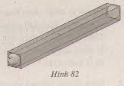

**Lời giải**

Ống giấy có dạng hình hộp chữ nhật có đáy là hình vuông cạnh  và chiều cao .

Diện tích phần giấy dùng làm hộp: .

1. 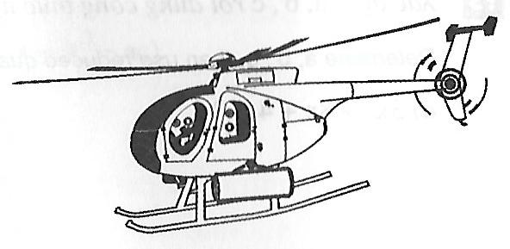Rađa của một máy bay trực thăng theo dõi chuyển động của một ôtô trong 10 phút, phát hiện rằng vận tốc v của ôtô thay đổi phụ thuộc vào thời gian được cho bởi công thức

 (t tính bằng phút,  tính bằng ).

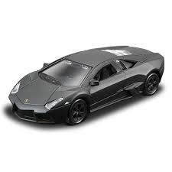a/ Tính vận tốc của ôtô khi  phút.

b/ Tính giá trị của t khi vận tốc ôtô bằng 

(làm tròn kết quả đến chữ số thập phân thứ hai)

**Lời giải**

a/ 

b/  

 phút

 phút

1. Người ta muốn lát gạch một nền nhà hình chữ nhật có chu vi 32m, có chiều rộng bằng  chiều dài. Gạch dùng để lát là hình vuông có chu vi 8dm. Tính số gạch cần dùng.

**Lời giải**

Nửa chu vi nền nhà:  m.

Gọi  là chiều rộng của nền nhà. ĐK: .

Gọi  là chiều dài của nền nhà. ĐK: 

Ta có hệ phương trình:  (nhận)

Diện tích nền nhà: .

Độ dài cạnh viên gạch: 

Diện tích viên gạch: .

Số gạch cần dùng:  viên gạch.

1. Biết rằng 200g một dung dịch chứa 50g muối. Hỏi phải pha thêm bao nhiêu gam nước vào dung dịch đó để được một dung dịch chứa 20% muối?

**Lời giải**

Gọi  là số gam nước cần đổ thêm. ()

Ta có:  (nhận)

Vậy lượng nước cần thêm là: 50 gam.

1. Em An đi bộ từ nhà (địa điểm A) đến trạm xe buýt (địa điểm B) cách nhà 100m. Cùng lúc đó có một chiếc xe buýt chạy từ trạm xe buýt (địa điểm C) đến trạm xe buýt (địa điểm B) với vận tốc gấp 10 lần vận tốc của em An và gặp em An ở trạm xe buýt (địa điểm B). Hỏi nhà em An cách trạm xe buýt (địa điểm C) bao nhiêu mét? Biết rằng đường từ nhà em An đến trạm xe buýt (địa điểm B) là đường thẳng, đường từ trạm xe buýt (địa điểm C) đến trạm xe buýt (địa điểm B) cũng là đường thẳng và .

**Lời giải**



Vì thời gian xe buýt đi từ C đến B và An đi từ A đến B là như nhau, mà vận tốc xe buýt gấp 10 lần vận tốc của An nên:



Kẻ , ta có:

 



Khoảng cách từ nhà An (địa điểm ) đến trạm xe buýt :



*\*Cách 2: Dùng định lí hàm số cô-sin.*

1. Một vườn cỏ hình chữ nhật  có , . Người ta muốn buộc hai con dê ở hai góc vườn . Có hai cách buộc:

Cách 1: Mỗi dây thừng dài .

Cách 2: Một dây thừng dài  và dây thừng kia dài 10m.

Hỏi với cách buộc nào thì diện tích cỏ mà hai con dê có thể ăn được sẽ lớn hơn?

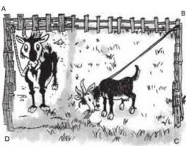

**Lời giải**

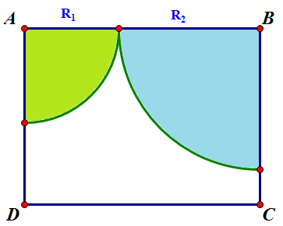

Diện tích cỏ hai con dê có thể ăn là dạng hai hình quạt có số đo cung cùng bằng .

***Trường hợp 1***: Mỗi dây thừng dài . 

Diện tích cỏ mà hai con dê có thể ăn: 

***Trường hợp 2***: Giả sử dây thừng cột dê ở A dài , dây thừng cột dê ở B dài . 

Diện tích cỏ mà hai con dê có thể ăn: 

Vậy dùng hai sợi dây  và  thì diện tích cỏ hai con dê ăn sẽ nhiều hơn.

1. Một người đi bộ và một vận động viên đi xe đạp cùng khởi hành từ một địa điểm A và đi cùng chiều quanh một công viên có độ dài 1800m. Vận tốc của người đi xe đạp là 21,6 km/h, của người đi bộ là 5,4 km/h. Khi người đi bộ đi được một vòng thì gặp người đi xe đạp mấy lần? Tính thời gian mỗi lần gặp nhau bao nhiêu phút và địa điểm mỗi lần gặp nhau cách A bao nhiêu mét.

**Lời giải**

; 

Gọi  thời gian 2 người gặp nhau tính từ lúc xuất phát. Ta có:

Quãng đường mỗi người đi được đến lúc gặp nhau.

; 

Vì hai người đi cùng chiều nên:

 

Thời gian  người đi bộ đi hết 1 vòng.



Vì sau  thì hai người gặp nhau 1 lần nên khi người đi bộ đi hết 1 vòng thì hai người gặp nhau 3 lần.

* Lần 1: Gặp nhau tại điểm  cách : 

* Lần 2: Gặp nhau tại điểm  cách : . Khi đó,  cách  

* Lần 3: Gặp nhau tại điểm 